PRILOGA 2:
PODROBNEJŠA OBLIKA POVZETKA ZA JAVNOST

1. OBLIKOVNA NAVODILA ZA PRIPRAVO POVZETKA ZA JAVNOST

1.1 FORMAT

- osnovna velikost: A3, ležeča postavitev;
- izvedba: 1 list z obojestranskim tiskom.

1.2 RAZDELITEV Z OSNOVNIMI KARAKTERISTIKAMI

- Predviden je rob za vpenjanje oziroma vezavo na levi strani prospekta (Slika 1).
- Sistem zgibanja je četrtinski (prilagajanje: prospekt → vložni list), vedno tako, da se na sprednji strani zloženega prospekta pojavi glava (Slika 2).
- Prvo stran zavzema besedilo - določena poglavja in naslovnica (glava): 3/4 besedilo, 1/4 glava (Slika 3).
- Druga stran vsebuje slikovno gradivo - karto s predpisanimi elementi: 4/4 slika (Slika 4).
- Če je treba besedilu nameniti več prostora (npr. pri Študiji variant), se glava prestavi na stran, ki je namenjena slikovnemu gradivu: 3/4 karta, 1/4 glava (Slika 5).
- Kjer besedilo vsebuje tudi grafikone oziroma preglednice, se besedilo temu primerno prilagodi; postavitev grafikona oziroma preglednice pa po potrebi zavzame širino enega ali dveh stolpcev.

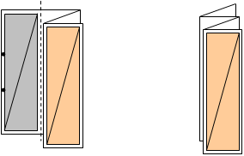

Slika 1 – rob za vezavo Slika 2 – zgibanje na četrtine

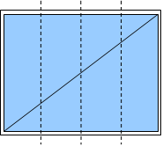

Slika 3 – postavitev besedila Slika 4 – postavitev grafičnega
in glave / prva stran dela / druga stran

Slika 5 – primer prilagoditve v izjemnih Slika 6 – primer prilagoditve v izjemnih
primerih primerih: umestitev grafikonov in preglednic

1.3 PISAVA

- Uporabljajo se pisava Republika, Arial in njena različica Arial Narrow. Barva črk je črna.
- Velikost pisave v tekočem besedilu se spreminja glede na raven besedila (naslov / tekoče besedilo) in količino (več besedila – manjša velikost pisave; primer za tekoče besedilo: velikost 10–12 pik).
- Velikost pisave na naslovnici je določena za vsak del posebej: za podatke o udeležencih (pripravljavec, pobudnik, naročnik, izdelovalec) in kartografske podatke (merilo, podlaga, drugi viri, datum) se uporablja velikost 10–12 pik, za naslove in podnaslove pa 14–16 pik.
- Pisava za izpis merila karte je Republika ali Arial (krepko) v velikosti 10 pik, enako velja za primer karte, ki vsebuje tudi legendo. Velikost pisave v legendi se spreminja po potrebi (manjša do velikosti 6 pik in do meje berljivosti.

1.4 GRAFIČNI DEL POVZETKA ZA JAVNOST

- Karta praviloma zavzema celotno površino prve strani prospekta, razen v primerih ko količina besedila tega ne dopušča.
- Legenda se praviloma umesti na skrajni levi spodnji rob karte. Če vsebina karte te postavitve ne dopušča, se legenda pomakne na spodnji desni rob.
- Obvezne sestavine karte so: znak za smer proti severu (S/J), grafično merilo ter merilo, izpisano s števili.
- Grafično merilo: izriše se enovrstično po principu polno / prazno, umesti se na področje, kjer je predvidena tudi morebitna legenda.
- Številčno merilo se izpiše s pisavo Arial krepko v velikosti 10 pik.
- Napisi se pojavijo le kot opisi prikazanih načrtovanih prostorskih ureditev, kadar je to zaradi čitljivosti potrebno.

1.5 BESEDILO POVZETKA ZA JAVNOST

- Besedilo zavzema zunanjo površino prospekta. Prilagaja se formatu in njegovi razdelitvi na četrtine. Od leve proti desni si sledijo poglavja A, B in C, ki se zaključijo z glavo prospekta oziroma naslovnico.

2. NAVODILA ZA PRIPRAVO POVZETKA ZA JAVNOST V DIGITALNI OBLIKI

- Dokument se izdela v PDF obliki, in sicer v dveh kakovostnih različicah: za objavo na spletu in za tiskanje.
- Dokument za objavo na spletu se pripravi v ločljivosti od 72 do 100 pik s priporočeno velikostjo datoteke do 500 kB.
- Dokument, namenjen tiskanju, se pripravi v ločljivosti od 150 do 300 pik z velikostjo datoteke do 1000 kB. Dokument za tiskanje naj bo optimiziran brez izgube kakovosti zaradi zmanjševanja velikosti dokumenta.
- Poimenovanje datotek: imena ne smejo vsebovati šumnikov (š,č,ž) in presledkov, sestavljena so lahko iz največ petnajstih znakov.
- Digitalni dokumenti se zapišejo na poljuben nosilec podatkov (CD, DVD, USB ipd.). Dokumenti se lahko oddajo tudi posredno preko elektronske pošte.

3. KOTIRAN PRIKAZ POSTAVITVE ROBOV IN UMEŠČANJA BESEDILA IN GRAFIČNEGA DELA POVZETKA ZA JAVNOST

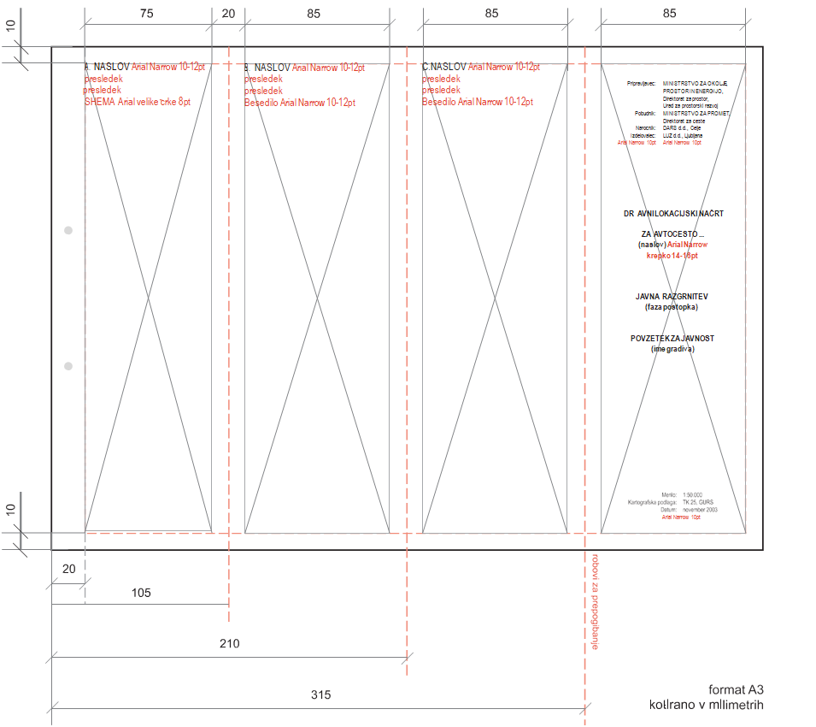

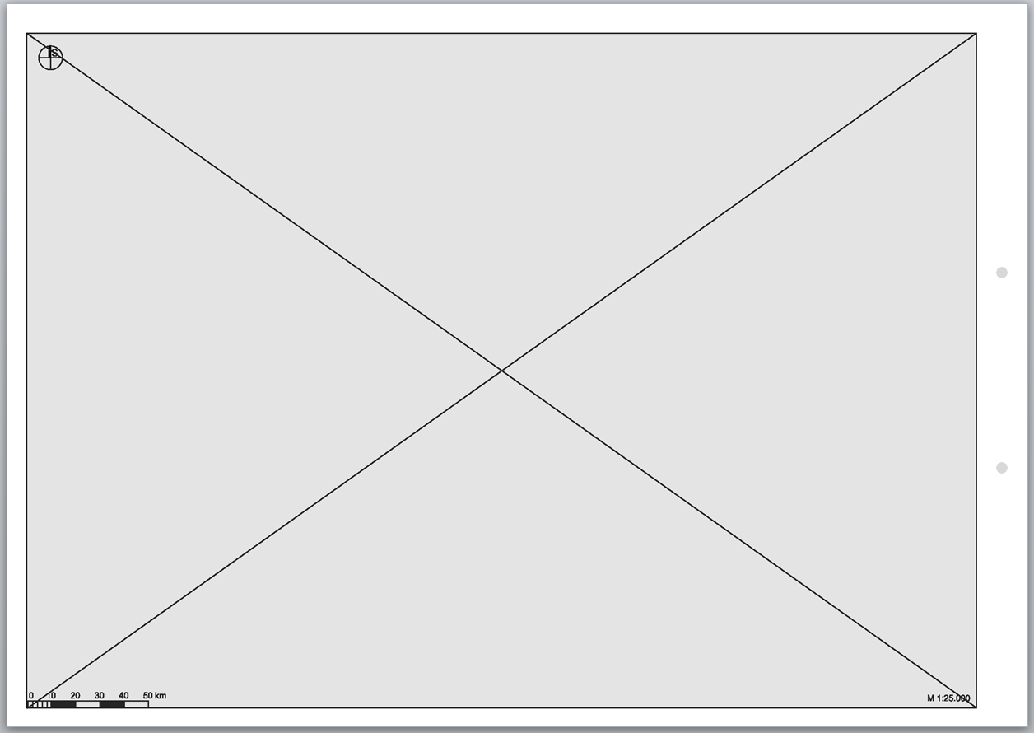
LEGENDA:

